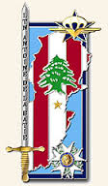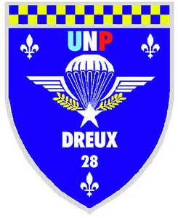
Foyer Hubert Lemoine

Menu Du Jeudi 24 Mai 2018

UNION NATIONALE DES PARACHUTISTES
Charcuterie
Viande Froide
Purée
Salade
Fromage
Patisserie
Tarif : 13 €uros

